糾正案文

被糾正機關：行政院、衛生福利部暨樂生療養院。

案 由：樂生療養院無視行政院2017年、2019年及2021年3次核定之《樂生園區整體發展計畫》，係將「蓬萊舍」規劃作為「樂生保存運動紀念館」，其後竟擬將蓬萊舍隔成3間作為「院民住宅」，違反上位計畫，肇致相關團體抗爭不斷，且使樂生園區修復進度遲延；預計於2024年底前完成62棟建築物修繕，惟以欠缺經費與專業為由，對園區相關文物之保存、清點、登錄與移置作業與規劃毫無作為，任由上千份的院民資料、公文書報、日治時期文件及藏書等紙質文物堆置在鐵皮屋中；衛生福利部未能督同樂生療養院弭平「蓬萊舍」修復之爭議，且未落實2019年10月7日召開「樂生未來營運發展討論會議」之決議，致使賡續規劃樂生園區未來營運發展等事宜延宕，致2024年底硬體即將全部修繕完成前，陷入有硬體無軟體之窘境，且文資存有滅失之風險；又，行政院前於2009年雖囑由衛福部主辦園區的規劃，但對於樂生園區未來的營運與再利用、文資的保存及活化等，卻未協調文化部等相關部會會同研處永續發展的模式，且疏於督導衛生福利部以世界文化遺產及國家重要歷史文化資產的高度進行樂生園區軟硬體之完善規劃，均有違失，爰依法提案糾正。

事實與理由：

依據行政院核定之《樂生園區整體發展計畫》，「蓬萊舍」係作為「樂生保存運動紀念館」使用，然查，樂生療養院竟無視行政院2017年、2019年及2021年3次核定之計畫用途，因調研結果擅改為「院民住宅」需求，並擬將內部隔成3間，肇致相關團體抗爭不斷，且使樂生園區修復進度遲延，另衛福部、行政院未能督同樂生療養院弭平爭議，均有督導不周之疏失：

查行政院2021年1月7日核定2021年版之《樂生園區整體發展計畫》第伍章整體構想以及園區規劃配置（第63頁）敘明「蓬萊舍：將規劃成為樂生保存運動紀念館，將展示從2004年（民國93年）至今，面對捷運機廠的選址錯誤、以及樂生院民人權再次被剝奪、樂青及院民共同捍衛家園、再到為樂生療養院被登錄為歷史建築、文化景觀以及世界文化遺產潛力點的漫長過程。並配合多媒體影音，將這一路以來的奮鬥史實，忠實呈現出來」，顯示，蓬萊舍係樂生療養院院民們與民間社會團體長年為保留樂生療養院運動重要的見證地，乃重要人權園地。另依據行政院核定通過之《樂生園區整體發展計畫》其整體構想以及園區規劃配置，係將「蓬萊舍」作為「樂生保存運動紀念館」使用，且修繕執行方式為：拆除後原樣重建，至於其施作方式與內容則為：拆除過程中保留主要具特色之構件，如蓬萊舍之圓拱窗及其上磚飾，於重建時加以復原。無須保留部分可拆除後以新工法施作。

圖 行政院2021年1月7日核定之《樂生園區整體發展計畫》-第63頁

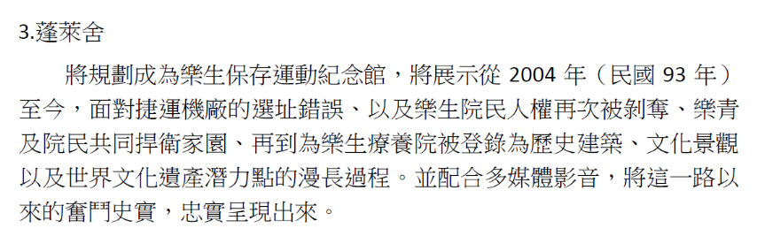

次查，歷次行政院2017年、2019年及2021年3次核定之《樂生園區整體發展計畫》對於「蓬萊舍」之規劃用途及修繕執行方式無論係行政院2017年核定版本之第68頁及2019年核定版本之第76頁，「蓬萊舍」之規劃目標並無修正。據此可見，《樂生園區整體發展計畫》雖歷經3次核定與修正，但「蓬萊舍」均作為「樂生保存運動紀念館」使用，顯無疑義。

圖 行政院2019年核定之樂生整體發展計畫-第68頁

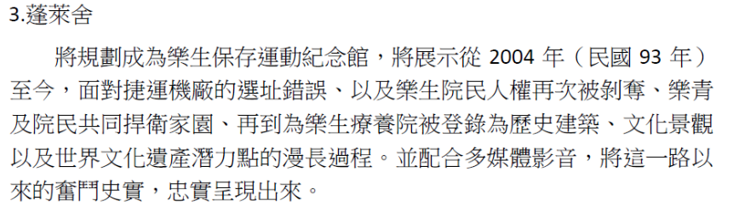

圖 行政院2017年核定之樂生整體發展計畫-第68頁

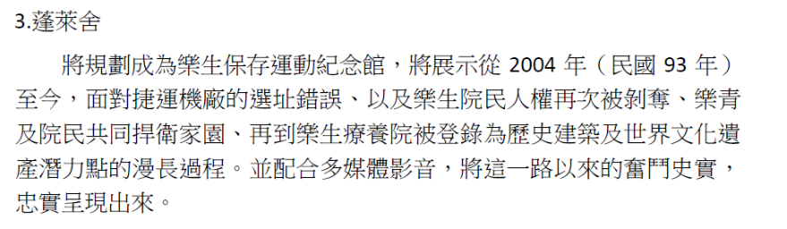

本案後經樂生院民自救會及愛地芽協會等相關團體反映，樂生療養院院方涉違反上位計畫，擅將蓬萊舍由內部無隔間樣式（如下圖），改建為3間住宅套房，企圖打壓院民集會活動，剝奪院民及相關公民團體合法使用蓬萊舍之權益，切斷院民與社會的連結等語。

圖 2003年拍攝蓬萊舍內裝照片（無隔間）

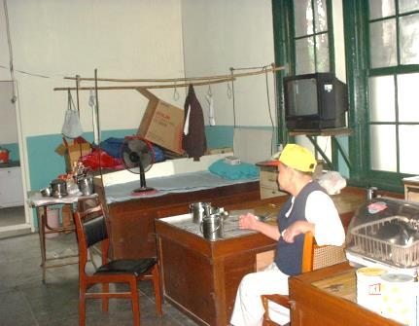

資料來源：樂生療養院
惟據院方稱，與相關團體多次就蓬萊舍之整修方式進行溝通，略以：

2021年2月23日：執行進度會議公告20棟搬遷時程(提前半年公告)。

2021年4月13日：執行進度會議再次提出搬遷時程及重申「整理私人物品」。

2021年4月20日：園區工程進度會議，愛地芽協會會長院民藍女士提出該會是否可使用「蓬萊舍」，衛福部回應：貴會應依據國有財產法租用。

2021年5月12日：執行進度會議中，再次告知，該會若需使用該院空間，請依合法程序借用。

2021年6月01日：衛福部回函立法院邱顯智委員質詢，貴會使用蓬萊舍為非法占用，若需使用需依程序借用。

2021年12月28日：於執行進度會議再次宣導蓬萊舍為20棟建物施工範圍，並請「整理並搬移個人物品」。

2022年1月21日：於該20棟建物張貼公告(包含蓬萊舍)，請於3月1日前搬離房舍內之物品。

2022年2月23日：20棟修繕工程開工

2022年3月3日 ：洪申翰立委協調會，要求蓬萊舍工程停工。

2022年3月23日：發生地震，蓬萊舍裂縫增加，廠商評估蓬萊舍仍有緊急修繕之必要。

2022年5月25日：連日豪大雨，蓬萊舍漏水，為求安全廠商使用乙種圍籬圍起蓬萊舍。

本案雖於2022年2月23日開工，歷經公民團體表達訴求，該院於同年4月22日仍維持不停工，8月8日始同意蓬萊舍維持原不隔間之設計，9月21日經新北市文化局審議通過變更設計，12月1日蓬萊舍始恢復動工。有關蓬萊舍爭議大事紀如下表所示：

表 樂生保存運動年表及蓬萊舍爭議與協調大事紀
時間 | 樂生保存運動年表及蓬萊舍爭議內容概要
1930年 | 樂生院初期建設竣工，包含現王字型醫療大樓、蓬萊舍、平安舍、福壽舍、鍋爐室、炊事場、浴場等，後於12月12日開院並開始收容病患，當年病患約百餘人，採禁婚政策。
1939年 | 病患達700餘人。
1945年 | 終戰，「樂生院」改名「臺灣樂生療養院」 。
1949年 | 公布臺灣省痲瘋預防規則，沿用戰前強制隔離措施。
1954年 | 解除強制隔離，可出院返家謀職。
1960年 | 廢止強制隔離、改為門診治療。
1969年 | 樂生病舍達61棟，最高峰收容1050人。
1995年 | 北市捷運局將樂生院區指定為新莊捷運線機廠預定地。
2002年 | 捷運新莊機廠站工程即將動工，社區團體發動第一波搶救行動，包括保護樂生院老樹為目標。
2003年 | 捷運工程進行第2波拆遷
2003年底 | 新一波的搶救運動由公衛史學者和社區文史團體共同發起，以及跨校醫學院校學生的響應，出發點為公衛史、醫學人文、文化資產等角度，揭開樂生院保存運動的序幕。
2004年
年初 | 醫學生等組成「青年樂生聯盟」（樂青），以及隔年院民成立「樂生保留自救會」（自救會），展開一連串的保存抗爭行動
2月15日 | 陳水扁總統親訪，代表政府向痲瘋病患道歉。
10月15日 | 相關團體近200人至行政院陳情：  1.確保院民人權，反對強迫搬遷。  2.專重專業審查，完成古蹟指定。  3.院區原地保存，捷運古蹟共構。  4.成立專案小組，捷運暫緩施工。
2005年 | 新大樓完工，蓬萊舍院民搬入新大樓（於此前皆有院民居住）。
2007年  5月30日 | 行政院公共工程委員會研商「台北捷運新莊機廠樂生療養院保存方案」，將療養院分續住區18棟、待整修22棟、異地重組9棟、原地重組1棟。（蓬萊舍為待整修區）
2005年~  2008年 | 國際愛地芽協會台灣分會/青年樂生聯盟/樂生保留自救會、樂生巡守隊等「使用（佔用）」王字型建築、蓬萊舍、七星舍、大同舍等閒置院舍。
2008年
8月13日 | 立法院通過《漢生病病患人權保障及補償條例》，除確保病患醫療與安養權益，另附帶決議要求設立國家漢生病醫療人權園區，及進行樂生院區文化資產保存工作。
12月10日 | 樂生療養院函請國際愛地芽協會、樂生巡守隊，告知其為非經同意占用療養院院舍（如：蓬萊舍、竹雅舍、王字型辦公室等），已至派出所報案，另請其自行遷出私有物品
2009年
3月24日 | 國際愛地芽協會台灣分會/青年樂生聯盟/樂生保留自救會要求蓬萊舍、七星舍、平安舍、大屯舍、大同舍復電。
4月13日 | 樂生療養院回應該區為保留區，但非安全可續住區，請非工作人員勿進入該院舍，礙難提供水電。
9月 | 行政院囑由衛福部主辦園區的規劃，該部再指定樂生療養院為執行單位。
9月7日 | 新北市政府指定「新莊樂生療養院」登錄為該縣歷史建築
2010年  2月5日  （送審未過） | 樂生療養院提報「樂生園區整體發展計畫」予衛福部轉陳行政院，原規劃於2005年底完成計畫，後經行政院退回，請該部考量院舍修繕後之有效利用與使用效益，並加強計畫自償性之檢討等。
2011年、  2014年  （送審未過） | 樂生療養院以《樂生療養院保存院區整體規劃案》為藍圖，提出《樂生園區整體發展計畫》，並於2011年、2014年送行政院審查，惟兩次審查均未通過。
2012年 | 新北市政府文化局委託中國科技大學張震鐘教授主持《新北市文化景觀樂生療養院保存維護計畫》。
2015年12月  （再度送審） | 樂生療養院以2015年新北市政府《文化景觀樂生療養院保存計畫》為執行準則，重新擬定《樂生園區整體發展計畫》，由衛福部於該年底提送行政院審查。
2017年
6月5日  （行政院核定） | 行政院核定通過《樂生園區整體發展計畫》，總經費10億7,333萬餘元，核定之計畫期程延至2022年底完成（後再歷經2次變更展延至2024年底完成），主要工作內容為62棟歷史建物經繕，另規劃於硬體修復後，成立漢生人權園區，辦理各項展示、導覽及歷史空間之再利用。
11月29日 | 「歷史建築七星舍……蓬萊舍……火葬場調查研究與修復再利用計畫」(13棟調查研究案)開始履約。
2020年
1月30日 | 「歷史建築七星舍……蓬萊舍……火葬場調查研究與修復再利用計畫」(13棟調查研究案)結案
4月16日 | 20棟案設計案開始履約。
2021年
2月23日 | 該院於執行進度會議公告20棟搬遷時程（提前半年公告）。
4月20日 | 園區工程進度會議，國際愛地芽協會台灣分會會長藍彩雲女士提出該會是否可使用「蓬萊舍」，衛福部回應：貴會應依據國有財產法合法使用申請。
5月12日 | 執行進度會議再次告知，該會若需使用療養院空間，請依合法程序借用。
6月1日 | 衛福部回函立法院邱顯智委員質詢，愛地芽協會使用蓬萊舍為非法占用，若需使用需依程序借用。
12月28日 | 於執行進度會議再次宣導蓬萊舍為20棟建物施工範圍，並請「整理並搬移個人物品」。
2022年
1月3日 | 20棟案設計案結案。
1月12日 | 20棟案工程決標。
1月20日 | 樂生療養院於20棟預計修繕之建物張貼公告（包含蓬萊舍），請於3月1日前搬離房舍內之私人物品。
2月16日 | 國際愛地芽協會台灣分會去函，稱該會提報蓬萊舍進入正式古蹟程序，要求樂生療養院停工。
2月23日 | 「七星舍等20棟修復及再利用工程」工程案開工。
2月28日-  3月1日 | 國際愛地芽協會台灣分會/青年樂生聯盟舉辦守夜蓬萊，日出樂生的營隊活動，該團體於蓬萊舍內聽音樂、演講、打撲克牌、看電影。
3月3日 | 樂生療養院與新北市文化局確認，該協會並無進行古蹟提報，該療養院並回覆國際愛地芽協會台灣分會。
3月3日 | 洪申翰立委於蓬萊舍召開協調會。
3月4日 | 洪申翰立委辦公室去文檢送協調會議紀錄，要求蓬萊舍工程停工。
3月8日 | 衛福部和樂生療養院開會討論蓬萊舍。
3月15日 | 國際愛地芽協會台灣分會/青年樂生聯盟至監察院按鈴申告，控告樂生療養院工程違反程序。
3月15日 | 醫福會承辦以line指示修正樂生園區整體發展計畫。
3月16日 | 國際愛地芽協會台灣分會/青年樂生聯盟去函要求停工。
3月18日 | 樂生療養院回覆洪申翰立委辦公室。
3月18日 | 工程承攬廠商發現蓬萊舍窗框上被人放置蚊香，共七樘木窗框遭毀損，經樂生療養院員工詢問確認，為樂生青年聯盟成員舉辦守夜活動時放置。樂生療養院已向警局報案，依《文資法》提告肇事的成員。
3月18日 | 新北市政府文化局回覆國際愛地芽協會台灣分會，依文資法得請樂生療養院辦理施工說明會。
3月23日 | 發生地震，蓬萊舍裂縫增加，監造單位林經國建築師事務所評估蓬萊舍仍有緊急修繕之必要。
4月6日 | 樂生療養院召開「七星舍等20棟修復及再利用工程」修繕說明會。
4月7日 | 慶霖營造股份有限公司去函申請蓬萊舍部分停工。
4月19日 | 樂生療養院發文提送「修正版樂生園區整體發展計畫」至衛福部。
4月22日 | 樂生療養院擬發函請示衛福部有關蓬萊舍是否停工，經樂生園區整體發展計畫專案管理會報會議中討論，由樂生療養院請慶霖營造股份有限公司調整工項，暫不發函。
5月25日 | 連日豪大雨，蓬萊舍漏水，屋瓦掉落情形，為防民眾闖入而有危險之虞，慶霖營造股份有限公司使用乙種圍籬圍起蓬萊舍。
6月 9日 | 衛福部回文不予提送修正版樂生園區整體發展計畫。
6月9日 | 衛福部函表示蓬萊舍未來應考量院民公共活動空間，並未指示蓬萊舍能否繼續動工。
6月9日 | 衛福部來函指示療養院應提供王字型建築空間作為替代蓬萊舍之院民公共活動空間，並未指示蓬萊舍能否繼續動工。
6月15日 | 監察院調查委員至樂生園區履勘（新大樓、舊院區、蓬萊舍等）。
7月29日 | 慶霖營造股份有限公司告知國際愛地芽協會台灣分會現任會長李添培，蓬萊舍須修繕，故將於8月1日搬移蓬萊舍物品。
8月1日 | 因汛期來襲，慶霖營造股份有限公司協助搬遷部分蓬萊舍物品至組合屋。
8月2日 | 樂生青年聯盟攀爬圍籬進蓬萊舍內抗議，遭員警驅離。
8月4日 | 國際愛地芽協會台灣分會/樂生青年聯盟發出陳情公文，聲稱「蓬萊舍內文物為愛地芽協會所有」，抗議廠商搬移物品為損害其權利。
8月8日 | 新北市文化局來院辦理20棟變更設計會勘，會議中同意蓬萊舍維持原隔間之設計。
8月9日 | 國際愛地芽協會台灣分會/樂生青年聯盟於衛福部外抗議。
8月18日 | 「樂生園區整體發展計畫」工程督導會議中討論暫置蓬萊舍內物品的替代空間，樂生療養院提供王字型建築中三個替代空間供參考，最後決議以病理室及12人病房為最終候選。
8月19日 | 新北市政府文化局回覆國際愛地芽協會台灣分會/樂生青年聯盟，請樂生療養院加強工區管理維護，並對樂生療養院相關文物造冊清查。
9月19日 | 洪申翰立委偕同衛福部醫福會、國際愛地芽協會台灣分會/樂生青年聯盟與院方現勘替代蓬萊舍的活動空間。現場並未決議蓬萊舍是否可以動工。
9月21日 | 新北市政府文化局審查通過有關蓬萊舍維持原隔間之變更設計。
10月6日 | 慶霖營造股份有限公司第二度去函申請蓬萊舍停工。
10月13日 | 樂生療養院發函衛福部詢問有關蓬萊舍能否繼續修繕
10月17日 | 衛福部樂生園區整體發展計畫工程督導會議中，醫福會指示療養院要提供替代蓬萊舍之院民公共活動空間
10月20日 | 慶霖營造股份有限公司去函告知樂生療養院，如未能於11月1日進場施作，將依契約辦理部分解約
10月21日 | 樂生療養院函轉慶霖營造股份有限公司去函二度詢問衛福部有關蓬萊舍處理方向
10月27日 | 衛福部醫福會函轉洪申翰立委辦公室2022年9月30日來文。公文提到要求蓬萊舍不隔間、須規劃替代蓬萊舍之院民公共活動空間
10月28日 | 樂生療養院同意核定王字型二進12人病房木棧道施作
11月4日 | 衛福部回函有關蓬萊舍無法施作事宜，請樂生療養院本於權責依法儘速辦理。
11月23日 | 洪申翰立委辦公室以便箋通知樂生療養院，國際愛地芽協會台灣分會/樂生青年聯盟將於11月28日搬遷蓬萊舍，請於11月25日前聯繫窗口謝同學
11月25日 | 樂生療養院總務室聯繫謝同學有關搬遷事宜。
11月28日 | 國際愛地芽協會台灣分會/樂生青年聯盟搬遷蓬萊舍內物品，至王字型二進12人病房。
12月1日 | 蓬萊舍動工。
2023年4月 | 蓬萊舍屋頂修繕完成，窗框等修複工程進行中。

資料來源：樂生療養院、臺灣師範大學臺灣史研究所范燕秋教授

詢據樂生療養院院方於整體發展計畫進行之細部設計，是否與行政院核定之《樂生園區整體發展計畫》有異，據該院稱《園區整體發展計畫》以原有居住與醫療使用為原則修繕歷史建築，並依文資法規範，經新北市文化局文化資產審議委員會審議通過，再依政府採購法進行工程招標，與行政院核定之《樂生園區整體發展計畫》之計畫目標「短期以修復歷史建築達院民安居」目標一致，並無差異之處等語。復稱：《樂生園區整體發展計畫》僅為修繕計畫，其執行內容、項目、經費僅修復62棟歷史建築，達成院民安居之目標。有關「樂生保存運動紀念館」屬計畫構想，非屬本計畫執行項目等語。又稱：蓬萊舍作為「樂生保存運動紀念館」等敘述，係於第伍章整體構想中撰寫園區設置基本構想及未來藍圖，但該章節之備註開宗明義寫到「依據文化部2007年『樂生療養院保存院區整體規劃案』及新北市文化局2015年『文化景觀樂生保存計畫』之內容及園區未來需求擬定。為本計畫建物修繕完畢後長期規劃與目標」。故該章節有提到園區配置等構想，其為長期規劃目標，非本計畫執行之項目，應另成立專責單位辦理。蓬萊舍之使用方式亦如是等語。

惟，該院無視行政院2017年、2019年及2021年3次核定「蓬萊舍」作為「樂生保存運動紀念館」使用之用途，以調研結果擅改為「院民住宅」需求，內部擬隔成3間，肇致相關團體抗爭不斷，遲延園區開發進度：

有關「樂生療養院歷史建物：七星舍、平安舍、大屯舍、西高雄舍、蓬萊舍、聖威廉天主堂、天主教圖書館、佛教堂、藏書舍、基督教聖望禮堂、孫雅各紀念館、箴言職業治療室、火葬場調查研究與修復再利用計畫」(下稱13棟調查研究案)，將「蓬萊舍」作為住宅修繕（內部隔成3間），未依行政院核定計畫辦理，過程顯有疏失：

有關13棟調查研究案辦理過程，詢據院方說明，13棟調查研究案於2017年11月29日開始履約，根據該院社工科統計，履約初期共有44位院民有搬遷需求（組合屋區7名、舊院區22名、澤生舍及主恩舍15名），至該調查研究計畫完竣前，仍有共33位院民有搬遷需求(組合屋區6名、舊院區16名、澤生舍及主恩舍11名)。另，根據執行13棟調查研究案之賴建築師的問卷訪查結果：「大部分的院民期待七星舍、大屯舍、東西高雄舍、蓬萊舍、平安舍等房舍持續提供作為現存患者及家屬共居住宅使用」並撰寫於報告書中。茲因院民需求並考量房舍數量不足、以院民安居為首要目標，同意本（應於期末報告執行期間修正，約為2019年6月）13棟調查研究案之建築師，將七星舍（4間）、平安舍（2間）、大屯舍（4間）、西高雄舍（2間）、蓬萊舍（隔間為2間）5棟房舍，定義為院民住宅使用，後經新北市文化局文資委員會的審查通過。復又，該院認為當下有搬遷需求之院民有33位，套房數量仍不足，故於七星舍等20棟修復及再利用工程設計監造案（下稱：20棟設計監造案）時，再將蓬萊舍、平安舍的2間住宅規劃，請建築師於測量各棟建築平均面積及房舍型態後，修改隔間為3間住宅（如下圖），預計共可提供23間套房供院民使用，但仍尚不足10間房舍。

圖 蓬萊舍修復平面圖

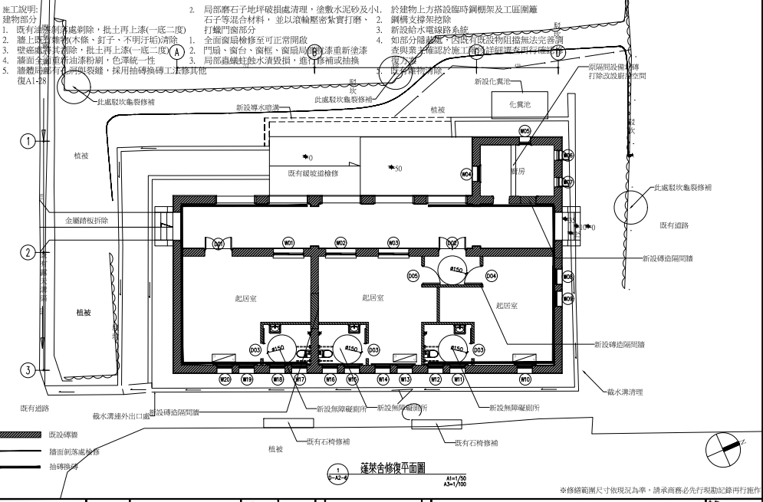

另，該院方認為，蓬萊舍等7間定義為院民居住之房舍，係因鄰近樂生橋、緊鄰車行道路之優勢，救護車、消防車皆可及，考量舊院區道路狹小，若有緊急事件，能於第一時間即刻救護，故將規劃院民居住於此區域等語。

詢據樂生療養院說明，蓬萊舍成為「樂生保存運動紀念館」，此一規劃內容有無變更等情，該院稱，《樂生園區整體發展計畫》僅為修繕計畫，其執行內容、項目、經費僅修復62棟歷史建築，達院民安居之目標。有關「樂生保存運動紀念館」屬計畫構想，非屬本計畫執行項目。本計畫中園區名稱、權責單位、營運規劃等事項，尚屬未明確之階段。該院依據《13棟調研案》結果規劃蓬萊舍為「院民及陪病家屬共居住宅」，與現正執行《樂生園區整體發展計畫》之計畫目標「短期以修復歷史建築達院民安居」相合，且無任何牴觸等語。

據此，13棟調查研究案調查結果雖有住宅需求，惟履約廠商、驗收單位、督導單位，竟未依行政院核定之樂生整體發展計畫辦理將蓬萊舍規劃成為「樂生保存運動紀念館」，該院認為行政院核定之整體發展計畫僅為「計畫構想，非屬本計畫執行項目」，進而規劃「隔成3間」作「住宅使用」，曲解整體發展計畫，蓬萊舍縱如作「住宅使用」亦需辦理變更並修正整體發展計畫，該院亦無辦理，辦理過程顯有草率及未盡周延之處。

綜上，依據行政院核定之《樂生園區整體發展計畫》，「蓬萊舍」係作為「樂生保存運動紀念館」使用，然查，樂生療養院竟無視行政院2017年、2019年及2021年3次核定之計畫用途，因調研結果擅改為「院民住宅」需求，並擬將內部隔成3間，肇致相關團體抗爭不斷，且使樂生園區修復進度遲延，另衛福部、行政院未能督同樂生療養院弭平爭議，均有督導不周之疏失。

有關樂生園區整體發展，行政院2019年囑由衛福部主辦園區之規劃，該部雖以《樂生園區整體發展計畫》作為修復歷史建築物群階段之修繕計畫，且將於2024年底園區建築物即將修繕完成，但該計畫之規劃內容，仍欠缺園區再利用計畫。復又，衛福部2019年10月7日召開「樂生未來營運發展討論會議」決議應成立專責單位，但距今3年6個月餘仍無核定籌備處或專責單位之設置，致使賡續規劃樂生園區未來營運發展等事宜延宕。顯見衛福部對於園區籌備延宕，無專責單位；行政院亦疏於督導以世界文化遺產及國家重要歷史文化資產的高度進行樂生園區軟硬體之完善規劃，均難辭違誤之咎：

依據漢生病病患人權保障及補償條例第1條：「對因隔離治療政策導致社會排除，身心遭受痛苦之漢生病病患，給與撫慰及補償，並保障其醫療及安養權益，特制定本條例。」、第4條：「本條例所定補償及保障方式如下：一、回復名譽：包括公開道歉、追悼亡者、積極宣導正確漢生病知識及推動有助回復漢生病病患名譽之社會教育政策等措施。二、給予補償金。三、醫療權益：包括設置符合漢生病病患特殊身心狀況需求之醫療設施、設備，並配置充足之醫事與行政人力，及從事漢生病防治研究等措施。四、安養權益：包括生活津貼、回歸社區與家庭之協助、終身治療與照護、復健及養護等措施；本條例施行前，為照顧漢生病病患而入住於院內之照護人，於該漢生病病患安養期間，得伴同居住。」、第8條：「政府應於樂生療養院內適當範圍進行漢生醫療園區之規劃，作為紀念及公共衛生教育之用」。是以，於樂生療養院內適當範圍進行漢生醫療園區之規劃，有保障院民醫療及安養權益之目的，並作為紀念及公共衛生教育之用，先予敘明。

次按《文資法》第1條：「為保存及活用文化資產，保障文化資產保存普遍平等之參與權，充實國民精神生活，發揚多元文化，特制定本法。」、第11條：「主管機關為從事文化資產之保存、教育、推廣、研究、人才培育及加值運用工作，得設專責機構；其組織另以法律或自治法規定之」。

查，有關本案樂生園區整體發展，行政院於2019年囑由衛福部主辦，惟，對於園區之名稱迄今仍未定案，據《樂生園區整體發展計畫》中所列，計有：樂生園區、漢生醫療園區、漢生醫療人權園區等3個不同名稱，據稱係因無專責單位，園區名稱尚未定案，先予敘明。

行政院2021年修正之《樂生園區整體發展計畫》概要如下：

計畫摘要：

樂生療養院，是臺灣醫療史與公衛史上獨一無二的存在，也是臺灣連接世界各地漢生病醫療機構與歷史公園的重要橋梁，2008年捷運新莊機廠開工，拆除數棟樂生房舍，也破壞原始地景樣貌。2009年9月台北縣現新北市文化局將樂生療養院登錄為文化景觀，並將部分保留下來之建築登錄為歷史建築，同年文化部（前文建會）更將樂生療養院增列為世界遺產潛力點之一，樂生療養院及院民的價值與權益逐漸受到重視。站在世界文化遺產及國家重要歷史資產的角度，樂生療養院應以世界級的國家重大建設項目來規劃。

樂生療養院有96位院民（統計至2023年4月，院民66位，平均年齡82.2歲），有關2004-2023年院民人數，如下圖所示。另《樂生園區整體發展計畫》重點在逐年修復院民房舍及重要建築，達成院民安居之目標，預定於8年內執行完畢（2017年至2024年），未來的長期目標在所有硬體修復及環境整備工程完成後，依《漢生病病患人權保障及補償條例》，規劃成立「漢生醫療園區」。

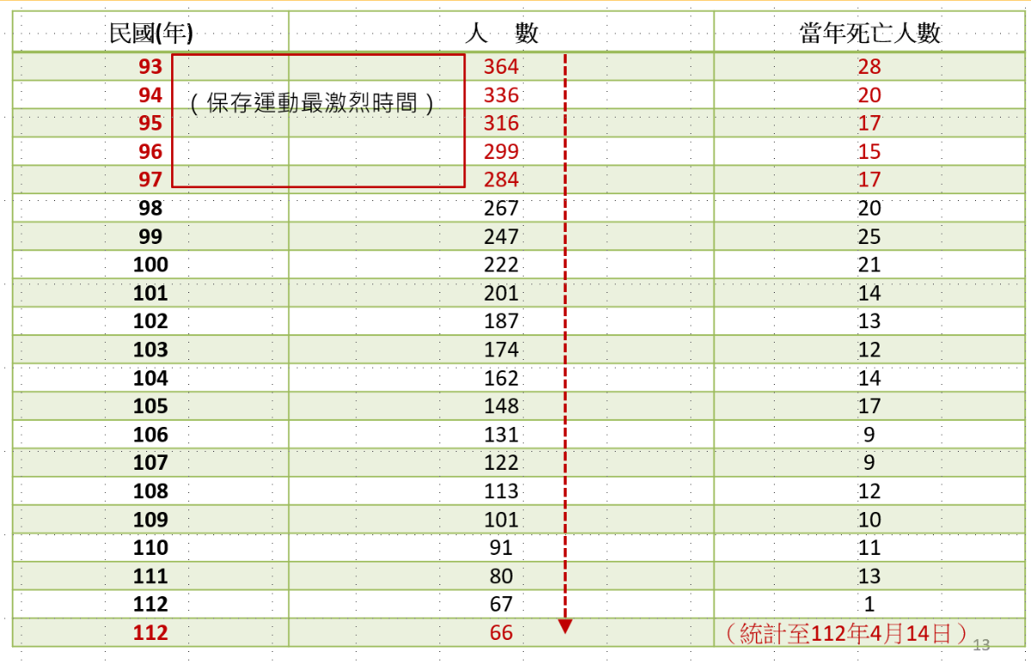資料來源：樂生療養院

計畫定位：本計畫以保存樂生療養院的醫療及文化景觀為主軸，短期以修復歷史建築與院民安居為訴求，長期則將以園區作為平台，展演漢生病的醫療、人權、歷史與文化等不同面貌的故事，同時也將園區的空間打開，輔以樂生療養院迴龍院區的照護資源，打造能提供在地社區安養與照護的基地。所以整體來說這是一個複合式的計畫，包括提供大眾教育和展演的歷史空間，並同時開放給周邊社區居民醫療及休閒遊憩空間等面向。

園區價值：樂生療養院目前仍有院民居住，因此在整體發展計畫中思考樂生療養院活化與再發展之目標與定位時，應分階段執行，在短中期仍應以院民安居為主。長期來看，由於樂生療養院本身即具備了醫療、歷史、人權、生態等多面向的價值，未來應成立能夠呈現這四大價值的「漢生醫療園區」。

《樂生園區整體發展計畫》基本資料，如下表
計畫類型 | 樂生園區整體發展計畫
主管機關 | 衛生福利部
主辦機關 | 衛生福利部樂生療養院
經費來源 | 行政院撥付
計畫期程 | 2017年1月1日~2024年12月31日
計畫總經費 | 10.73億元。
經費執行情形 | 2021年已執行3.63億元  2022年以後預計執行7.1億元。
計畫效益 | 修復院民房舍及重要建築（計62棟），達成院民安居之目標。

樂生園區院舍配置圖（計62棟修復），如下圖所示

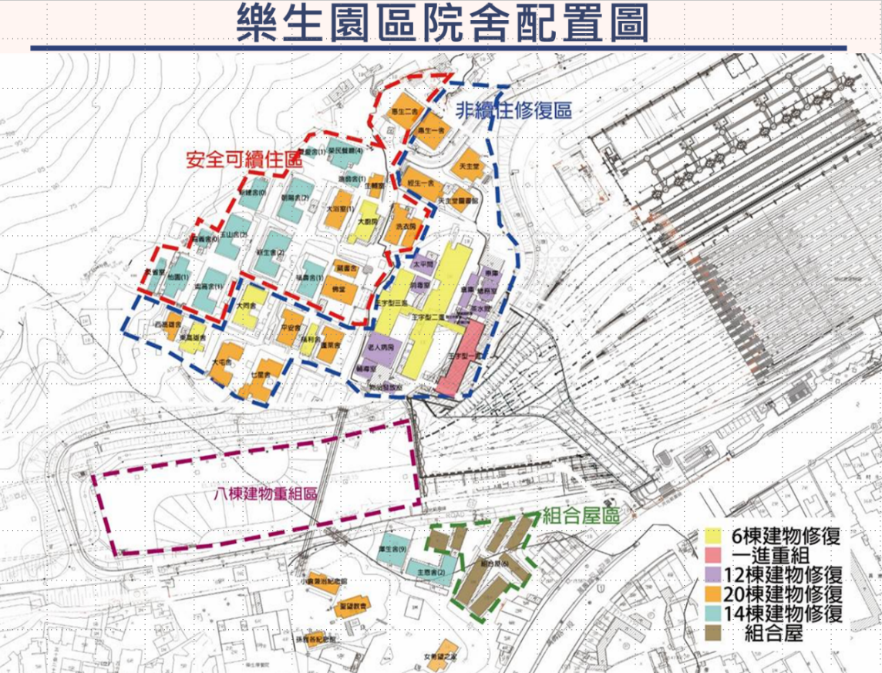

園區整體計畫方案方式，如下圖所示：

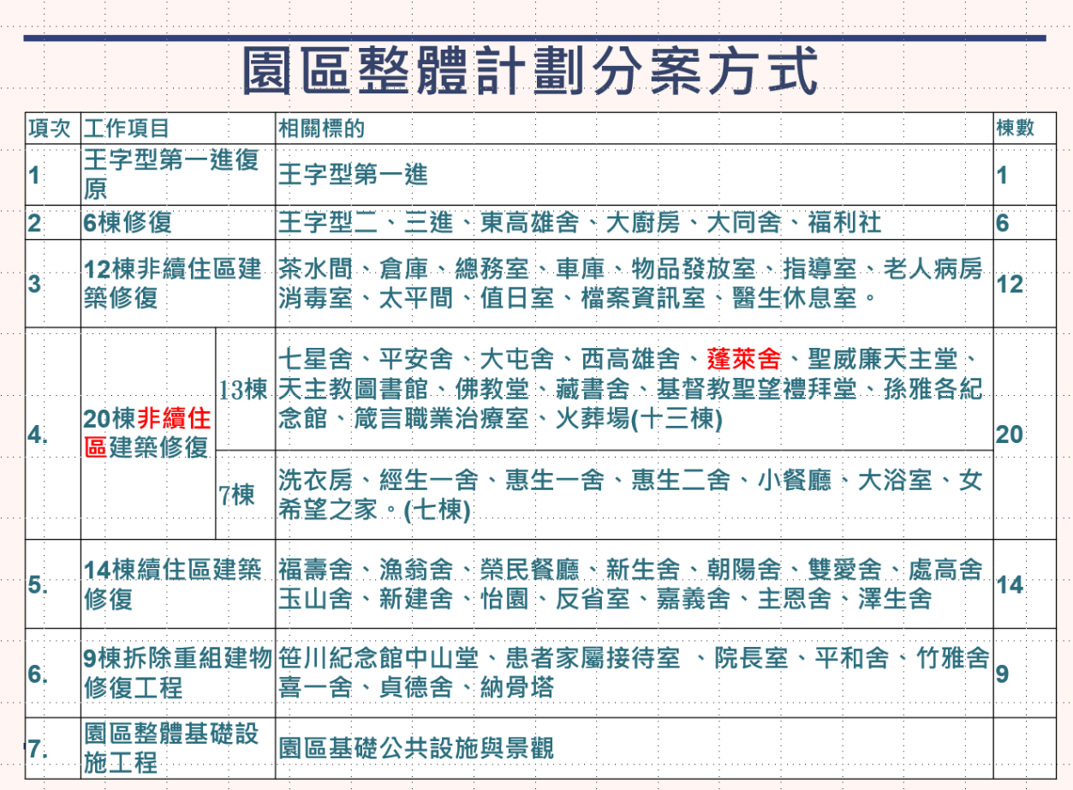

各項計畫期程，如下圖：

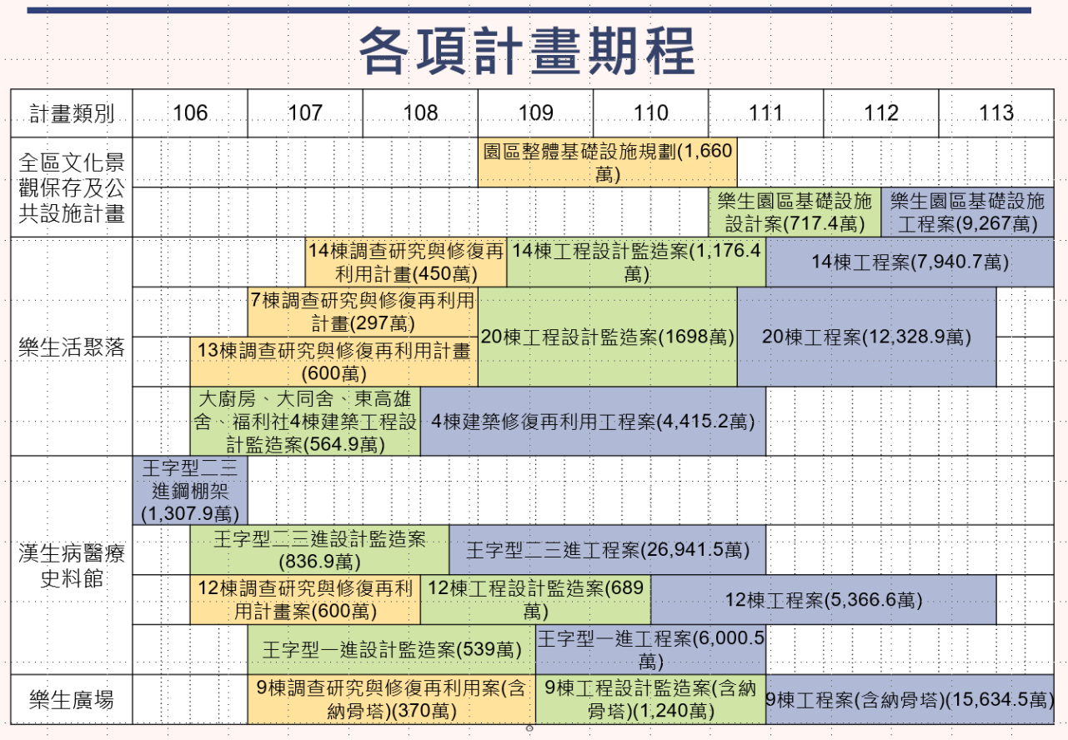

有關樂生園區2024年修復後之整體營運計畫，據樂生療養院回覆：

應配合漢生院民安養安置及修繕工程進度，故將園區整體營運分為短、中、長期三個階段規劃：

短期（2022年-2025年）：樂生療養院已於2021年完成王字型主體建築，其周邊12棟附屬建築已於2022年8月完竣。故短期應成立籌備處，辦理博物館建置計畫、文物庫房建置計畫以及日常維護管理等工作。

中期（2025年-2030年）：應由籌備處完成博物館常設展示並開放參觀，辦理王字型附屬建築群營運。全區預計於2024年修繕完竣，由籌備處規劃園區（含樂生廣場）營運管理計畫等。

長期：博物館應持續經營，辦理多項特展及研究活動。待舊院區無院民續住，建議園區常態化委外管理，依據全區營運計畫永續經營。

有關院民搬遷安置相關計畫：

樂生療養院已於2022年2月完成大同舍、東高雄舍，共提供7戶供院民住宿之用，將優先給居住於舊院區、組合屋之院民使用。

蓬萊舍、平安舍、西高雄舍、七星舍、大屯舍，表訂於2023年5月竣工，共修繕16戶，先提供舊院區及組合屋院民搬入，待上述院民無其他需求，提供在院院民及回歸院民申請搬入。

經查，樂生園區整體發展雖有《樂生園區整體發展計畫》作為修復歷史建築物群階段之修繕計畫，但僅止於「建築物」之修復，且2022年5月30日業已完成王字型主體建築修繕，以及2023年1月18日完成周邊12棟附屬建築修繕，目前閒置，無任何使用規劃。另園區62棟建築物相關工程預計於2024年底皆修復完成，迄今竟仍無園區營運之執行專責單位，顯有未當：

本院於2022年6月現場履勘樂生園區並聽取簡報說明，發現該園區雖有《樂生園區整體發展計畫》作為修復歷史建築物群階段之修繕計畫，但僅止於「建物」修復，對於該計畫短、中、長期計畫之銜接，與未來院民安置、搬遷及園區之營運方式，以及「各棟」何時使用等，均欠缺整體之營運、搬遷、安置（養）及再利用計畫。

樂生療養院已於2022年5月30日完成王字型主體建築物之修繕，以及2023年1月18日完成周邊12棟附屬建築修繕，目前均無使用或再利用計畫，亦無任何使用規劃，難謂允當。另園區62棟建築物相關工程預計於2024年底皆修復完成，迄今竟仍無園區營運之執行專責單位，顯有未當。

再查，衛福部2019年10月7日召開「樂生未來營運發展討論會議」，決議應成立專責單位，但後續竟無核定專責單位之設置，且無賡續辦理相關事宜：

本院於2022年6月現場履勘，詢問衛福部有關樂生園區之未來營運與發展，該部稱對於園區未來在利用的方式、名稱與營運方式，均未定案，且尚無專責單位負責處理相關事宜。

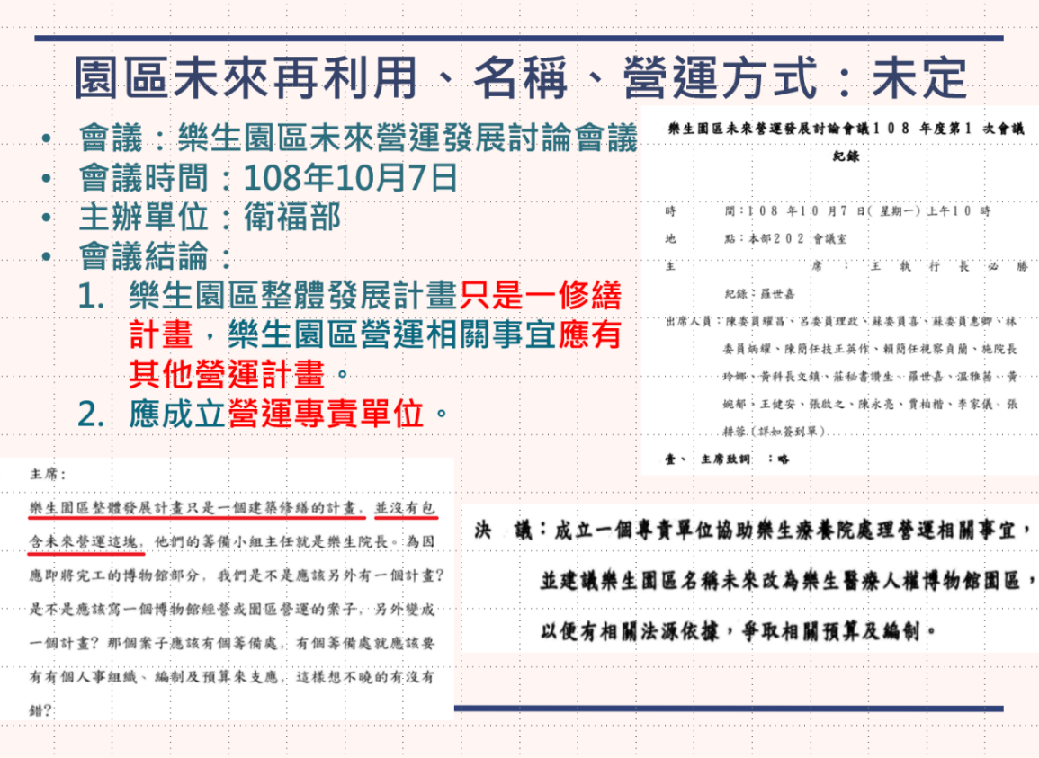

樂生療養院針對樂生園區未來營運發展之討論與辦理歷程，據該院稱：

依據2018年-2019年推動督導小組會議紀錄一、二、三次委員會議皆有討論營運相關內容。

2018年4月11日會議中，改成立「籌備小組」執行工程督導(包含執行各類工程相關發包、進度管理等)及規劃未來營運(包含執行文史資料蒐集、保存、管理等)等工作。

2019年3月21日第三次推動督導小組會議中回應，院民照護為樂生療養院及衛福部優先辦理事項，而營運負責主管單位、營運方式及模式等非衛福部專長，需再研議，建議提升至行政院部會層級討論。

茲因推動督導小組之關注，故衛福部於2019年10月7日辦理未來營運發展討論會議，討論籌備處開設等事宜，惟，後續並無續處。

綜上，2019年10月7日該部「樂生未來營運發展討論會議」決議應成立專責單位，但後續竟無核定且無賡續辦理相關事宜。遲未能成立專責單位或籌備處（小組）負責園區營運事宜，過程消極被動，難辭怠失之咎。

有關「漢生病病患人權保障及推動小組」每3-6個月召開一次會議，並負有漢生醫療園區規劃及運作之責，自2009年起迄今已召開43次會議。「樂生園區整體發展計畫推動督導小組」自2016年起每年召開2次會議，核有督導樂生園區整體發展計畫之責，共召開8次會議，然再利用計畫、未來營運、建物使用、專責單位等均欠缺，未能發揮具體作用，院方與衛福部溝通效果不彰，遑論推動園區整體發展計畫：

「漢生病病患人權保障及推動小組」：每3-6個月召開一次會議，並負有漢生醫療園區規劃及運作之責，自2009年起迄今已召開43次會議。其主要處理事項包括：

漢生病病患人權保障。

漢生病病患回復名譽。

漢生病病患補償金發給。

漢生病病患醫療權益。

漢生病病患安養權益。

漢生醫療園區規劃及運作。

其他有關漢生病病患人權等相關事項。

「樂生園區整體發展計畫推動督導小組」：自2016年起每年召開2次會議，核有督導樂生園區整體發展計畫之責，共召開8次會議，主要功能與作用:

樂生園區整體發展計畫之執行、諮詢、審議及督導事宜。

其他樂生園區整體發展計畫之相關協調事宜。

然查，雖有「漢生病病患人權保障及推動小組」及「樂生園區整體發展計畫推動督導小組」，對於園區整體之再利用計畫、未來營運、建物使用、專責單位等，均有欠缺，督導小組未能發揮具體作用。再據本院諮詢各方意見所得以及聽取院方說明，樂生療養院對於《樂生園區整體發展計畫》之推動，每年約僅2次機會能與衛福部溝通整體方向，且樂生療養院為醫院，係以醫療為主的單位，對於樂生園區整體發展之推動尚欠缺相關經驗以及專業人才，且公民團體、院民、施工廠商對園區內建築物之修繕與施工安全維護作業常提出不同之意見需不斷進行回應，其人力已不足以應付日常工程進度之執行，遑論對園區未來之營運管理探討。

另詢據該院稱，樂生園區之文化景觀與歷史建築，具有人權、文化、醫療史等各面向之特殊性及象徵意義，未來執行計畫時亦將牽涉土地權屬、財產折舊、維護管理經費等園區營運各面向問題，目前樂生療養院為地區醫院，並以基金營運，實難以落實管理該園區等語。

據此顯見，衛福部對於園區未來營運，欠缺再利用計畫與專責單位，復2019年10月決議成立籌備處竟未續行辦理，迄今部分建築物已修復完工，仍未能設置專職單位（籌備處），難以事權統一，對外溝通亦欠缺窗口，難以有效推動樂生療養院之歷史建築及文化景觀保存工作，並銜接園區計畫軟、硬體，以及漢生病醫療史料館建置（如文物保存、文物庫房建置、數位典藏、口述歷史）及園區試營運（歷史建物管理、再利用）及教育推廣等籌備工作。

綜上，國際間如日本、韓國、馬來西亞、挪威、希臘、美國等十餘國已成立漢生歷史園區或紀念博物館，保存反省人類傳染病防治苦難歷史的重要史蹟，透過文化資產的保存，消弭對漢生病人長久以來的歧視，彰顯人權的普世價值。惟有關樂生園區整體發展，行政院2019年囑由衛福部主辦園區之規劃，該部雖以《樂生園區整體發展計畫》作為修復歷史建築物群階段之修繕計畫，但該計畫之規劃內容僅止於「建築物」之修復。復又，衛福部2019年10月7日召開「樂生未來營運發展討論會議」決議應成立專責單位，但距今3年6個月餘仍無核定籌備處或專責單位之設置，致使賡續規劃樂生園區未來營運發展等事宜延宕。顯見衛福部對於園區籌備延宕，無專責單位；行政院亦疏於督導以世界文化遺產及國家重要歷史文化資產的高度進行樂生園區軟硬體之完善規劃，均難辭違誤之咎。

樂生園區預計於2024年底前完成62棟建築物修繕，惟樂生療養院以欠缺經費與專業為由，對園區相關文物之保存、清點、登錄與移置作業與規劃毫無作為，任由上千份的院民資料、公文書報、日治時期文件及藏書等紙質文物堆置在鐵皮屋中；衛福部為衛生行政主管機關，缺少文資保存規劃及經營專業人力；行政院前於2009年雖囑由衛福部主辦園區的規劃，但對於樂生園區未來的營運與再利用、文資的保存及活化等，卻未協調文化部等相關部會會同研處永續發展的模式，致2024年底硬體即將全部修繕完成前，陷入有硬體無軟體之窘境，且文資存有滅失之風險，均有違失：

按樂生園區「建築物」之修繕，係依據《樂生園區整體發展計畫》及2008年《漢生病病患人權保障及補償條例》辦理。且依該計畫第肆章計畫目標所述「計畫定位以保存樂生療養院的醫療及文化景觀為主軸，短期以修復歷史建築與院民安居為訴求。」，第陸章所述，樂生療養院以歷史建築修繕方法修復。舊院區於2009年由新北市文化局指定登錄為「新莊樂生療養院」文化景觀，並將文化景觀範圍內原院區建築物登錄為「歷史建築」(含蓬萊舍)。均依據《文資法》24條、《古蹟修復及再利用辦法》第2條，依序辦理修復或再利用計畫案、設計監造案、施工、工作報告書案，並依《文資法》規範送文化資產主管機關新北市文化局文化資產審議委員會審查通過後辦理。

次按樂生園區內相關「文物」之保存，均應依據文資法及其施行細則等規定辦理調查、保存、登錄與管理維護等工作，以避免具歷史意義之相關文物，受物理性、化學性、生物性等危害（如：溫、濕度劇烈變化產生脆化褪色，或結露水、漏水造成損害……等），以及相關文物之保存、登錄與修繕等，均需具有相關專業知識及實務經驗之專家學者協助，據以辦理文物保存、修復等相關工作。

有關園區62棟建物於修繕前、中、後，相關「文物」之保存、清點、移置之作法與規劃，據樂生療養院稱：

《樂生園區整體發展計畫》無編列相關文物修復預算，於修復再利用階段請委託廠商辦理建物內物品初步清點，另於工地現場發現之各類材質文物(如醫療儀器、特殊建材、早期藥品、院民生活器物等)，處理方式簡述如下：

施工階段前：要求承商與樂生療養院於施工前，現地會勘、清點現場遺留物件，並妥善運送至樂生療養院指定地點。若無法移動之固定器物，則請施工廠商使用包覆材料妥善包覆，避免於施工中造成損傷。

施工階段中若發現特殊文物，則請工程承商暫停施工，將物件移至安全地點，待請監造單位、專案管理單位、樂生療養院現勘確認後，妥善包裝運送至樂生療養院指定地點。

該院於2017年開始執行《樂生園區整體發展計畫》，考量到院內有數量龐大的紙質文物有待保存維護，故特別從計畫預算科目與數額允許範圍內，編列紙質文物除蟲遺、除黴及列冊整飭費用。目前已初步保存，列冊831份紙質文物。惟，院內尚有上千份紙質文物(包括院民資料、公文書報、日治時期文件、日治時期藏書等)，因預算、人力有限，任由堆置在鐵皮屋中。

因無相關預算及人力，以上文物的修復列冊與歷史價值研究、乃至於建置專業文物庫房等，待籌備處成立後再行辦理。

詢據樂生療養院說明，是否有專家學者協助該園區之營運、安置、搬遷、再利用計畫之規劃與執行，據復：

樂生療養院《園區整體發展計畫》僅執行園區修繕工作，尚無聘請營運、再利用計畫等相關專家學者協助規劃與執行。

樂生療養院為全國唯一「漢生病照護安養」專責機構，將依照漢生院民需求，提供適宜安養環境，妥適搬遷及安置。

詢據樂生療養院說明，「蓬萊舍」因漏水嚴重，對於內部文物之保存手段、構想，據復：

工程廠商未進入蓬萊舍施作，考量公共安全僅先以乙種圍籬圍住該區域，目前該舍遭社運團體擅自更換鎖頭，故樂生療養院無從進入確認文物現況。

若蓬萊舍內部物品具樂生文化資產性質之物品，依文資法之規定，應交還所有人或管理機關（構）保存，樂生療養院擬將進行分類整理，整理方式如下：

若物品外觀有可供辨識為樂生療養院所有之特徵(如官印、簽辦章、印刷字樣等)，或已過世院民名字字樣，將由樂生療養院列冊收藏。

若物品外觀有可供辨識為樂生療養院現存院民所有之特徵，將通知院民領取，或經該院民同意交由樂生療養院列冊收藏。

若物品上方有可辨識名稱之私人物品(非院民)，將公開張貼領取通知，通知該員於通知日內至樂生療養院領取(公開地點另選)。

若物品上方雖無可辨識權屬之字樣，然可辨認其為樂生療養院相關文物，樂生療養院將委託專家判斷是否據文資價值，若有文資價值，也將妥善保管收藏。

若物品上方無可辨識權屬字樣，又不具有文資價值，將公開張貼領取通知，若無人領取，將依法處理。

其他物品，經認定與樂生相關具有文資價值，樂生療養院將依法列冊收藏。

據上，院方於2017年起開始辦理62棟建物修繕，然，《樂生園區整體發展計畫》中無編列文物保存與修復預算，顯不重視相關文物保存，衛福部疏於督導，自難謂無疏失。另該院稱，因預算、人力有限，尚有數量龐大的紙質文物(包括院民資料、公文書報、日治時期文件、日治時期藏書等)有待保存維護，目前堆置在鐡皮屋中，並且稱「修復列冊與歷史價值研究等，待後續另案計畫或確認未來營運方向再行處理」、「尚無聘請營運、再利用計畫等相關專家學者協助規劃與執行」等語，亦有怠忽職責之咎，使62棟建物之文物於修繕過程中存有滅失之風險，難辭管理失當之責。

綜上，樂生園區預計於2024年底前完成62棟建築物修繕，惟樂生療養院以欠缺經費與專業為由，對園區相關文物之保存、清點、登錄與移置作業與規劃毫無作為，任由上千份的院民資料、公文書報、日治時期文件及藏書等紙質文物堆置在鐵皮屋中；衛福部為衛生行政主管機關，缺少文資保存規劃及經營專業人力；行政院前於2009年雖囑由衛福部主辦園區的規劃，但對於樂生園區未來的營運與再利用、文資的保存及活化等，卻未協調文化部等相關部會會同研處永續發展的模式，致2024年底硬體即將全部修繕完成前，陷入有硬體無軟體之窘境，且文資存有滅失之風險，均有違失。

綜上，樂生療養院無視行政院2017年、2019年及2021年3次核定之《樂生園區整體發展計畫》，係將「蓬萊舍」規劃作為「樂生保存運動紀念館」，其後竟擬將蓬萊舍隔成3間作為「院民住宅」，違反上位計畫，肇致相關團體抗爭不斷，且使樂生園區修復進度遲延；預計於2024年底前完成62棟建築物修繕，惟以欠缺經費與專業為由，對園區相關文物之保存、清點、登錄與移置作業與規劃毫無作為，任由上千份的院民資料、公文書報、日治時期文件及藏書等紙質文物堆置在鐵皮屋中；衛生福利部未能督同樂生療養院弭平「蓬萊舍」修復之爭議，且未落實2019年10月7日召開「樂生未來營運發展討論會議」之決議，致使賡續規劃樂生園區未來營運發展等事宜延宕，致2024年底硬體即將全部修繕完成前，陷入有硬體無軟體之窘境，且文資存有滅失之風險；又，行政院前於2009年雖囑由衛福部主辦園區的規劃，但對於樂生園區未來的營運與再利用、文資的保存及活化等，卻未協調文化部等相關部會會同研處永續發展的模式，且疏於督導衛生福利部以世界文化遺產及國家重要歷史文化資產的高度進行樂生園區軟硬體之完善規劃，均有違失，爰依憲法第97條第1項及監察法第24條之規定提案糾正，移送行政院轉飭所屬確實檢討改進見復。

2011年版；樂生整體發展計畫第72～73頁
行政院2021年1月7日院臺衛字第1090042087號函
樂生園區整體發展計畫:第肆章：計畫目標(P.43)
樂生園區整體發展計畫:第肆章：計畫目標(P.43)

